Friluftsliv tur kroppsøving VG3

Turmål:

Raudfjell, Bekkestua, Seterstien og Gimmelidalen. Grunnen til at vi valgte denne turen (gikk med Dennis, Lars, Eirik og Mathias), var at den var ganske lang (16,7km ifølge ut.no) og hadde en del høydemetere (gikk fra 187moh til 358moh på det høyeste punktet, var litt opp og ned etter dette også). Vi er alle ganske godt trent så derfor passet dette godt for oss slik at det ikke ble en veldig kort tur som ikke var noe utfordrende for oss i det hele tatt. Det at turen var ganske lang gjorde også slik at vi fikk pratet mye sammen og hatt en hyggelig tur, og grillet pølser.

Norgeskart:

<https://norgeskart.no/?fbclid=IwAR1-rX7MFaFpIyw-wOo4sSDUOzIZ2Baw6BPVVTaple527yFu9lGC30se1Gs#!?project=norgeskart&layers=1002&zoom=11&lat=6673460.51&lon=275419.11&markerLat=6672910.442708332&markerLon=278084.8020833333&panel=searchOptionsPanel&drawing=QaHf73EBL8II4O1vd5mS&sok=%C3%98yungsvegen>

Pakking:

Turen var beregnet på ca. 4t og det var meldt opphold meg ganske gode temperaturer (over 15 C). Derfor hadde jeg bare på meg skibukse og super oventil når vi begynte å gå samt ullsokker. Derimot så hadde jeg med både ull oventil og nedentil samt en ullvangsgenser som jeg unne skifte til dersom været skulle endre seg. Ulvang genseren tok jeg på meg i de lengre pausene for å beholde varmen da man lett blir kjølig når man tar pause etter å ha vært svett. Hadde også med meg en vindjakke/regnjakke i sekken dersom et skulle bli behov for det slik at jeg ville opprettholdt varmen. Hadde også med to par med ullsokker som jeg skiftet til i de lengre pausene fordi jeg ikke har vanntette sko hjemme, og kompenserte dermed med å bytte ullsokker når det trengtes. Fordi det stod på turbeskrivelsen at det kunne være våtmark og litt myr. (går fint å være litt våt på beina da man går når man har på seg ullsokker fordi man beholder varmen, men det er nødvendig å bytte i de lengre pausene). Jeg hadde med meg buff, lue og hansker som jeg tok på meg i pausene eller når jeg syntes det ble kjølig mens jeg gikk. Hadde med meg en leatherman som jeg kunne bruke dersom det ble nødvendig. Hadde med plastpose til søppel og plastposer som jeg hadde lagt skiftet mitt i slik at det ikke skulle bli vått i tilfelle dårlig vær. Hadde også med kart over området i tillegg til at jeg hadde lastet ned offlinekartet på ut.no til turen. (hadde med powerbank slik at jeg kunne bruke endomondo gjennom hele turen.). Hadde også med førstehjelpsutstyr som blant annet bandasje og plaster

Av mat så hadde jeg med meg peanøtter som inneholder veldig mye energi (630kcal per 100g) som er god mat dersom man blir litt sulten underveis på turen. Hadde også med meg pølser til grillpausen. Grillet opp noen ekstra pølser når vi grillet slik at jeg kunne spise dem hvis jeg ble enda mer sulten seinere på turen. Hadde også med hos engangsgrill samt ekstra vann som vi kunne bruke til å slukke grillen, samt poser som vi la den oppi, slik at det ble lettere å ta den med hjem. Hadde med meg to vannflasker med isbiter oppi slik at vannet skulle holde seg kaldt gjennom turen.

Kort referat:

Turen gikk bra. Vi fant fint frem i terrenget, var for det meste bare å følge blå oppmerket sti. Fikk god bruk for peanøttene underveis da grillingen ikke ble før mot slutten av turen. Gikk i et fint tempo som passet for alle sammen uten at det ble for sakte og turen tok for lang tid. Tok pauser underveis da det var nødvendig for skifting av klær, knyting av sko, drikkepause osv. Turen var passe lengde for alle sammen, brukte litt lengre tid enn planlagt på forhånd 4t og 30min, uten at det var noe problem for oss.

Turen startet med en god del høydemetere som de fleste merket i beina. Stien var god å gå på hele veien, uten om noen partier med litt myr terreng. Tok drikke fortløpende underveis, slik at vi ikke trengte å stoppe for å gjøre det. Tok noen få korte pauser hvor vi snakket om hvilken vei vi som var riktig, gikk bra og gikk ikke noe mere feil enn 100m en gang før vi fant ut at vi måtte snu. Fant en fin oppsatt bålplass hvor vi fikk tent opp engangsgrillen uten fare for noe skogbrann, og ryddet opp etter hos i henhold til prinsippet om sporløs ferdsel.

Refleksjon:

Jeg følte at vi klarte å finne en tur som passet hos veldig bra, som ikke var for enkel. Jeg syntes at jeg planlagte ganske bra med mengden tøy jeg hadde på meg, da jeg gikk i det jeg startet med nesten hele veien utenom pausene hvor jeg tok på meg ekstra ull for å holde varmen. Syntes jeg hadde planlagt godt i forkant ved å se på kartet og hvilke veier vi skulle følge da vi ikke gikk feil (utenom de 100 meterne). Jeg hadde ikke med meg mye mere utstyr enn det som var nødvendig, noe som gjorde at sekken ble behagelig å gå med.

Vi kunne ha planlagt grillpausen litt bedre, da den ble litt seinere på turen enn den burde ha vært, selv om dette gikk fint for meg da jeg hadde med nok peanøtter for å holde energinivået i kroppen gående. Kunne ha investert i noen litt bedre tursko enn bare de løpeskoene jeg bruker, selv om det fungerte greit med ekstra skift med ullsokker, men dersom vi skulle hatt en enda lengre tur med overnatting og mer gåing så tror jeg at jeg hadde trengt bedre sko. Spesielt med tanke på at jeg var på vei til å få litt gnagsår på hælene (merket det litt den siste halvtimen av turen)

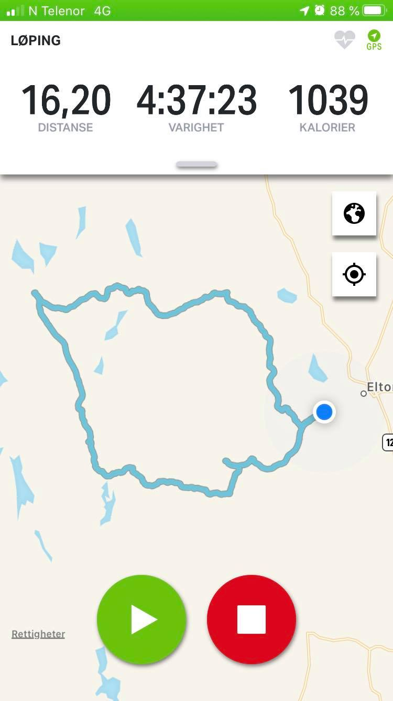 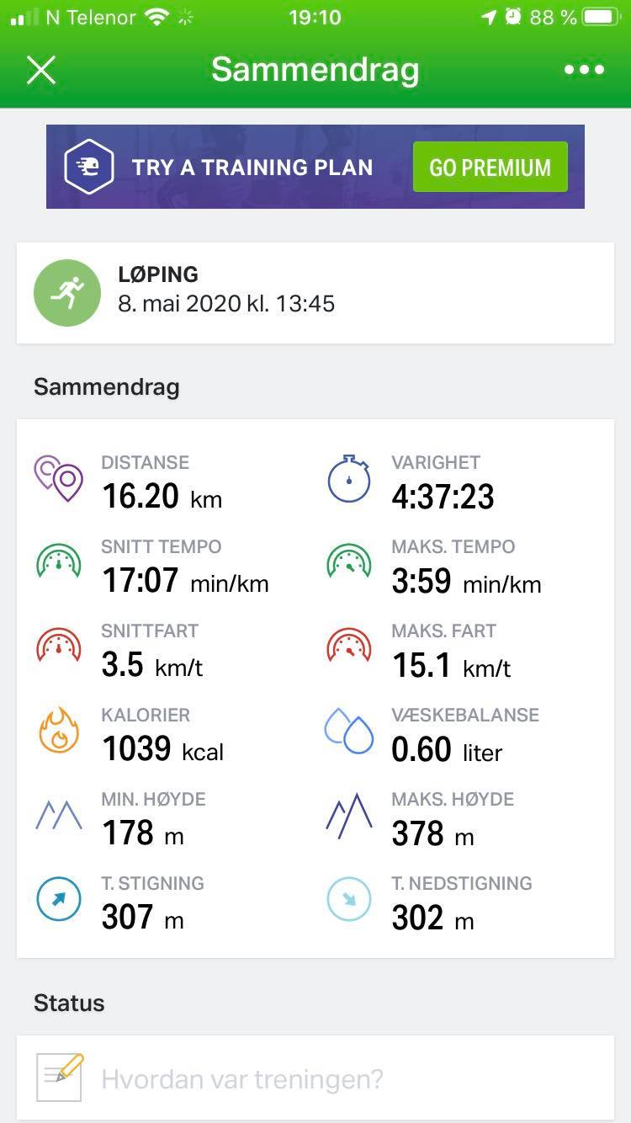

Høydemeterne på vei opp mot toppen av Raudfjell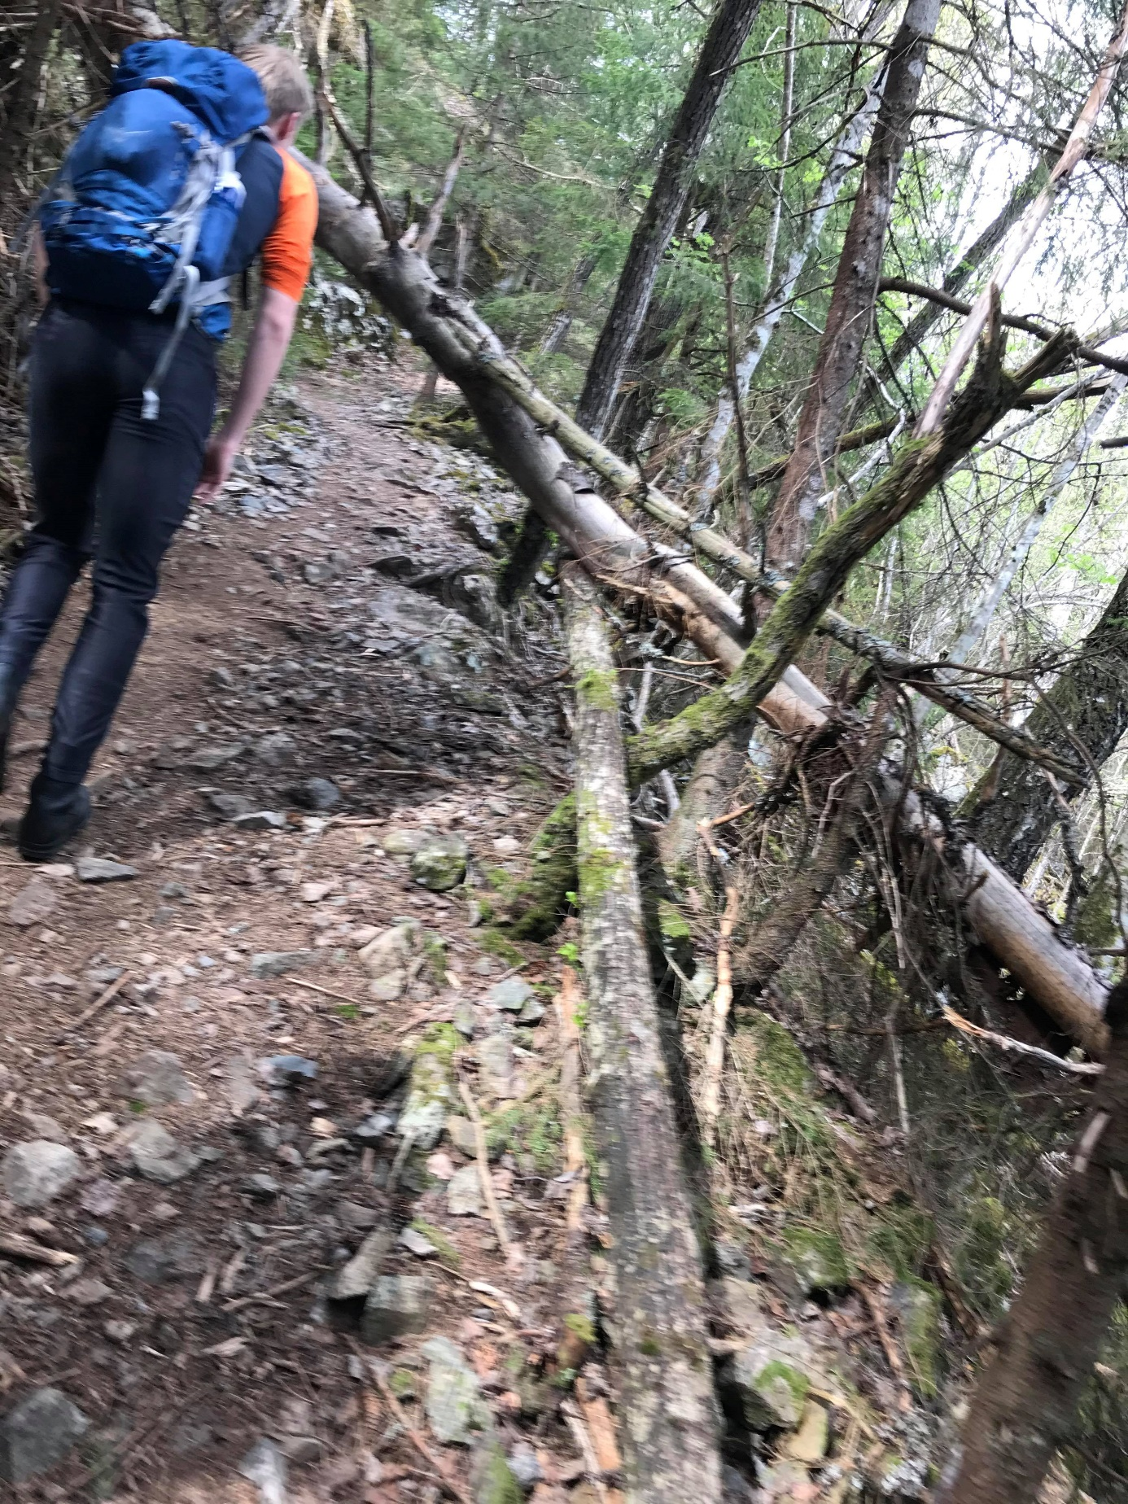

Fin utsikt når vi nærmet hos tppen av Raudfjell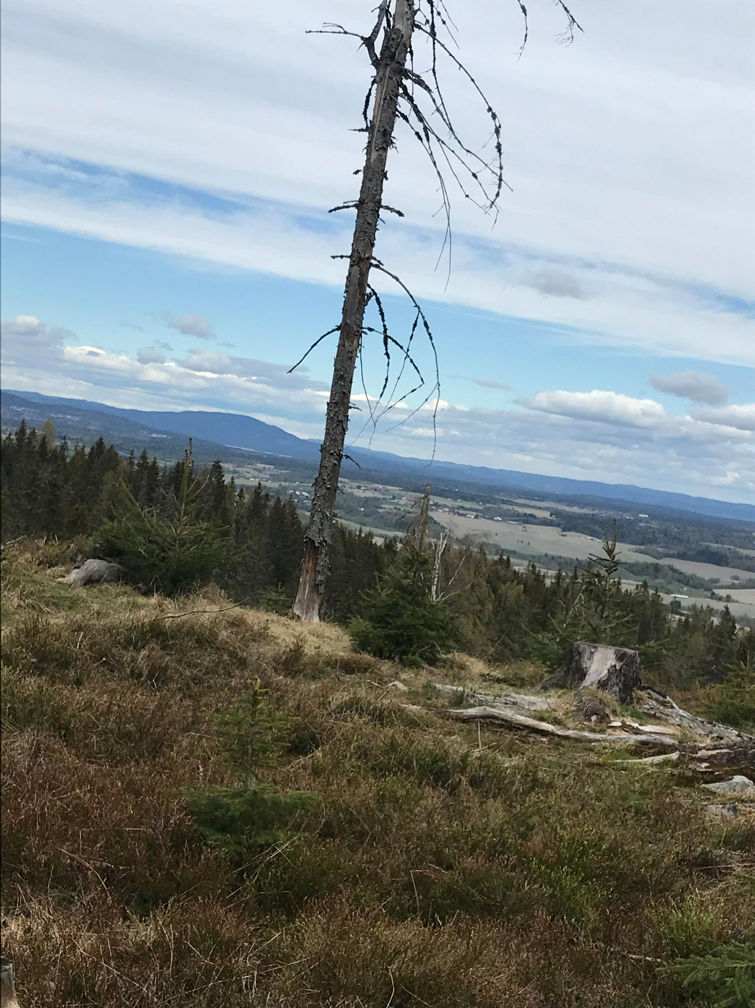

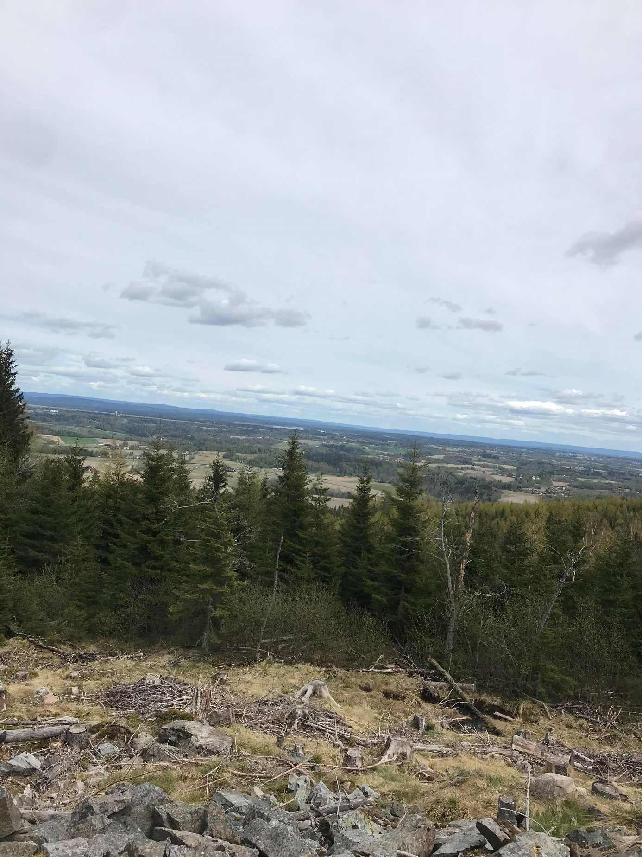

Pause ved Bekkestua ca. halveis inn i turen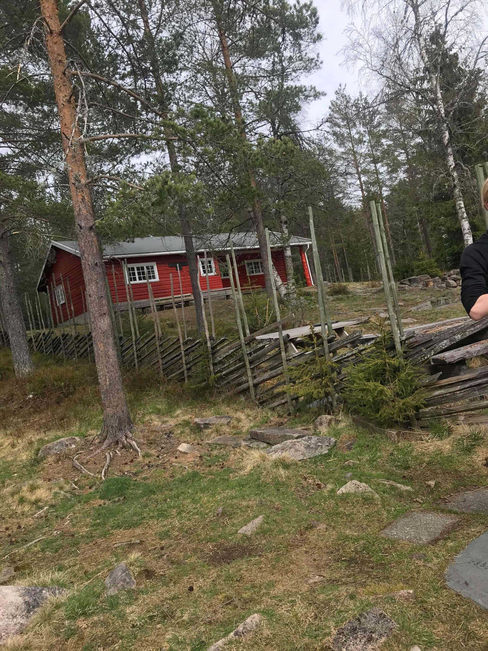

Påfylling av vannflaske i rennende bekk ved Bekkestua

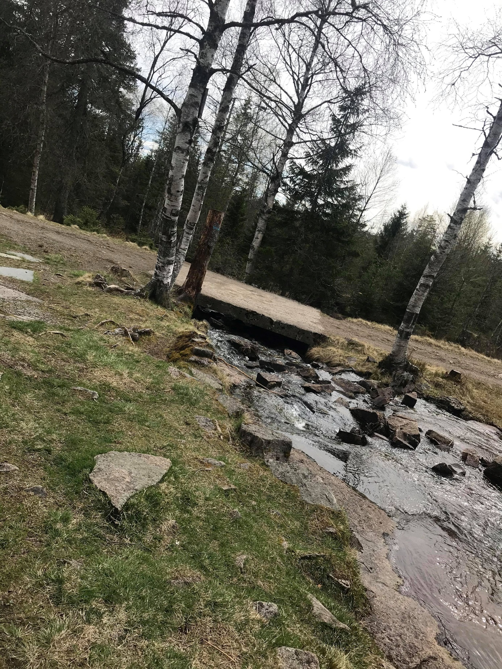

Eksempel på en del av myrterrenger som var i forkant og etterkant av Bekkestua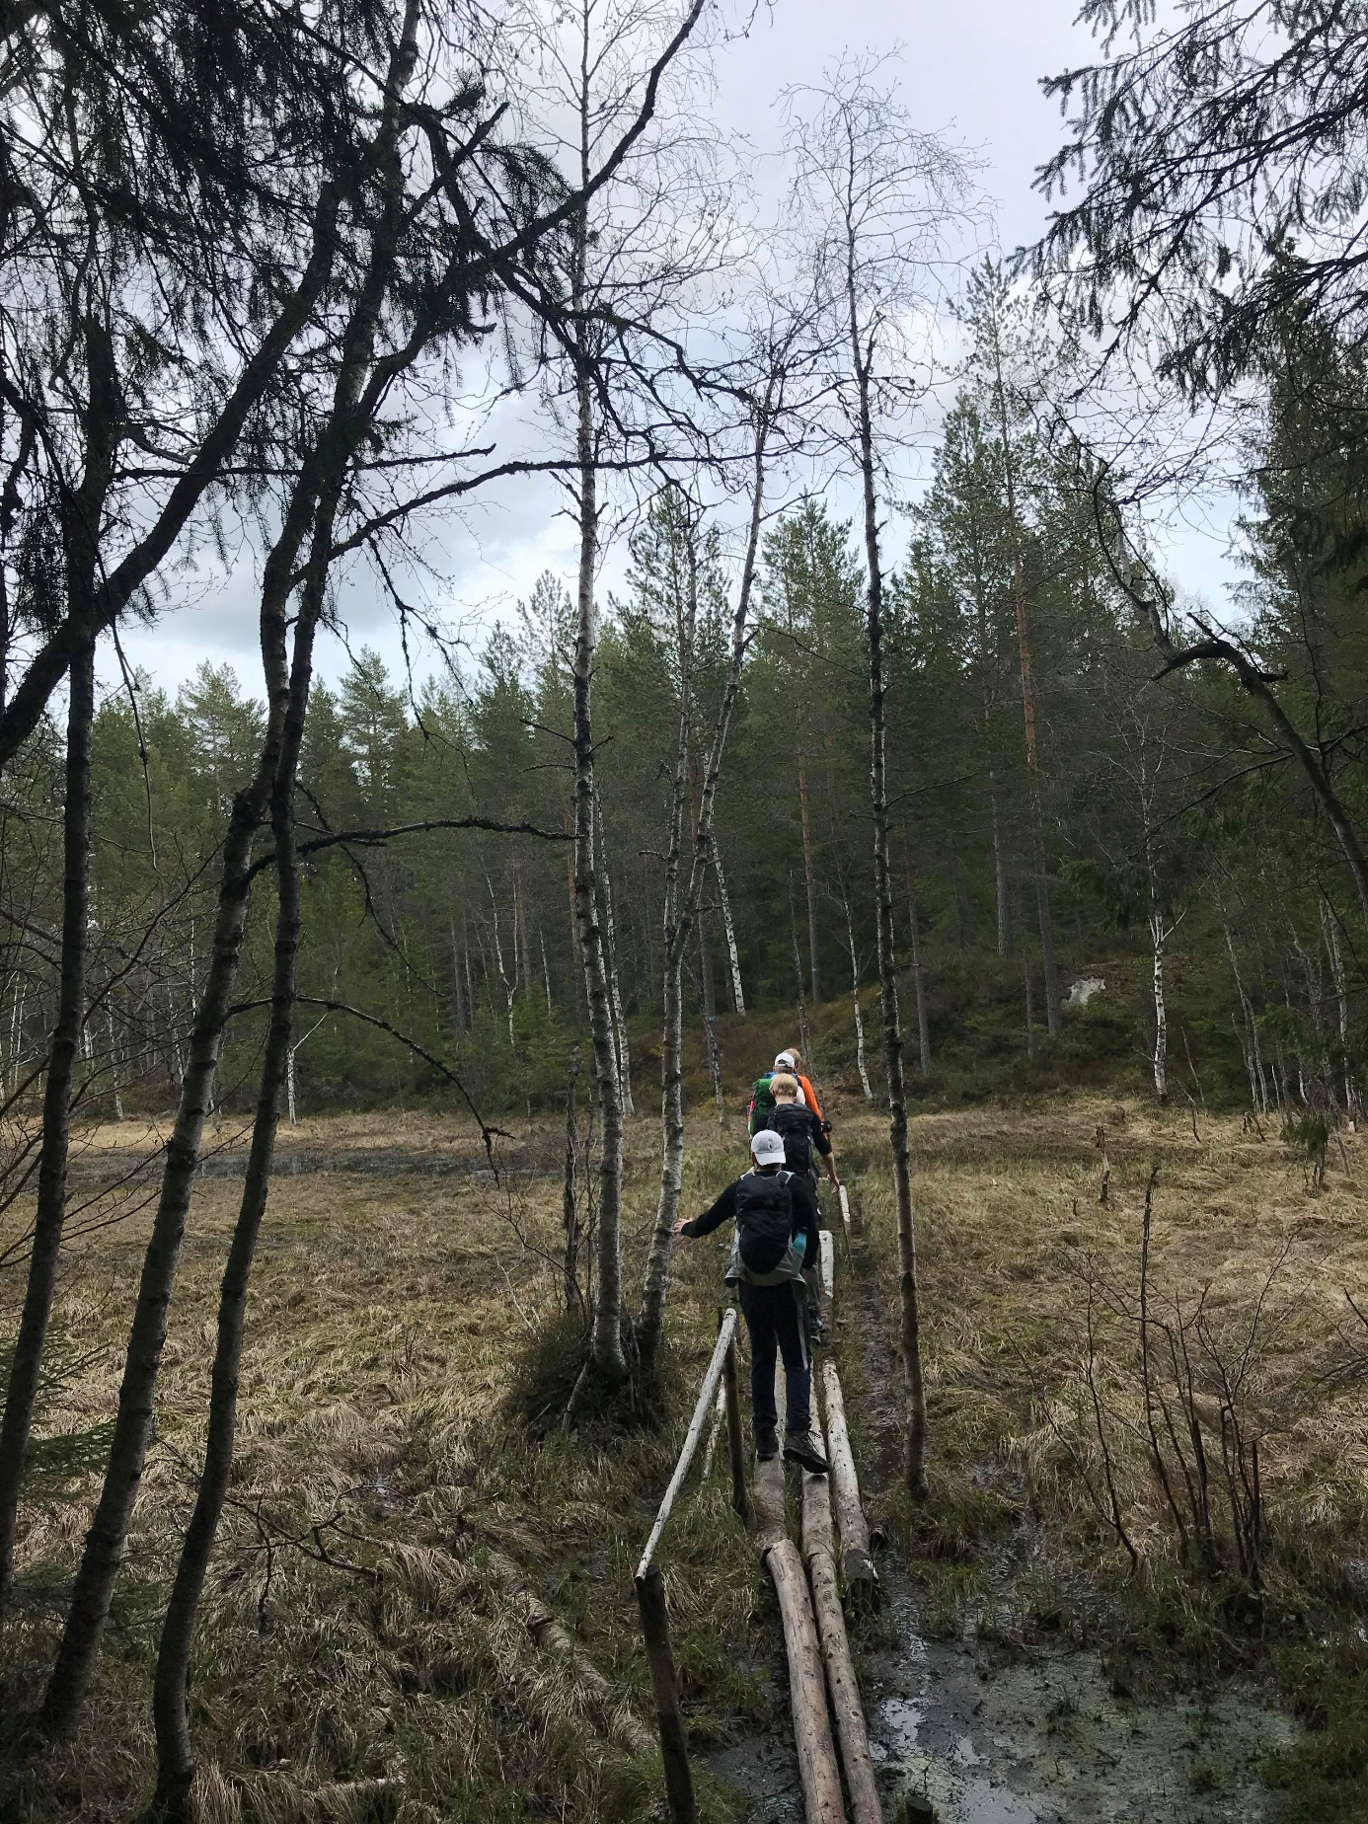

Grilling av pølser på engangsgrill mot slutten av turen.

